PROJETO DE FONTE LINEAR REGULADA COMPLETA
Memorial descritivo.
Felippo da Silva e Vitor Farias.

Salvador - Bahia
08/10/2025
Especificação da fonte regulada

- Requisitos
Solicitou-se o projeto de uma fonte de Onda-Completa com Ponte Retificadora regulada por diodos zener. Dentre os requisitos esperados estão:

- Tensão de Entrada AC (Primário do Transformador) [VRMS]: 110,0 - 220,0 (Bivolt)
- Ripple % (% da tensão de pico na carga - %Vp) [%]: 15,0
- Tensão de Saída Regulada [VDC]: 6,0
- Resistência de Carga [Ohms]: 50 – infinito

- Isolação e Atenuação AC

O transformador do projeto deve conter o primário para duas tensões (110/220V) e o secundário capaz de abaixar a tensão para 10,61V de pico. Suas relações estão apresentadas nas tabelas 1 e 2.

A relação entre tensão eficaz e seu valor de pico é dado por:
$$V_{RMS}=\frac{V_{max}}{\sqrt{2}}$$

Tabela 1: Relação de valores RMS e de pico para o primário e secundário.

Primário |  | Secundário
RMS | V_{max} | RMS | V_{max}
220 V_{AC} | 311,12 V_{AC} | 7,5 V_{AC} | 10,61 V_{AC}
110 V_{AC} | 155,56 V_{AC} | 7,5 V_{AC} | 10,61 V_{AC}

E a relação entre impedâncias de um enrolamento a outro é dado por:
$$\frac{V_{1}}{V_{2}}=n ∴ \frac{Z_{1}}{Z_{2}}=n²$$

Tabela 2: Relação de valores para os números de enrolamento.

Primário | Secundário | n | n²
311,12 V_{AC} | 10,61 V_{AC} | 29,33 | 860,44
155,56 V_{AC} | 10,61 V_{AC} | 14.66 | 215,11

Tabela 3: Valores de referência limite da fonte.

RMS | V_{max}
6 V | 8,49 V

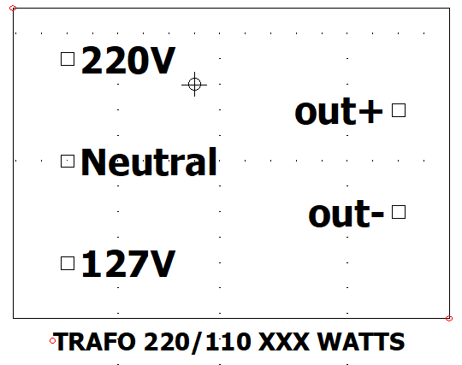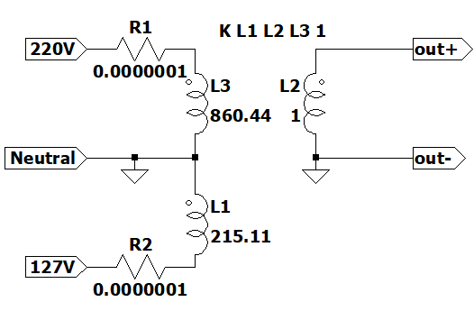
a) b)
Figura 1: a) Desenho esquemático do bloco “Transformador”. b) Montagem do subcircuito do trafo.
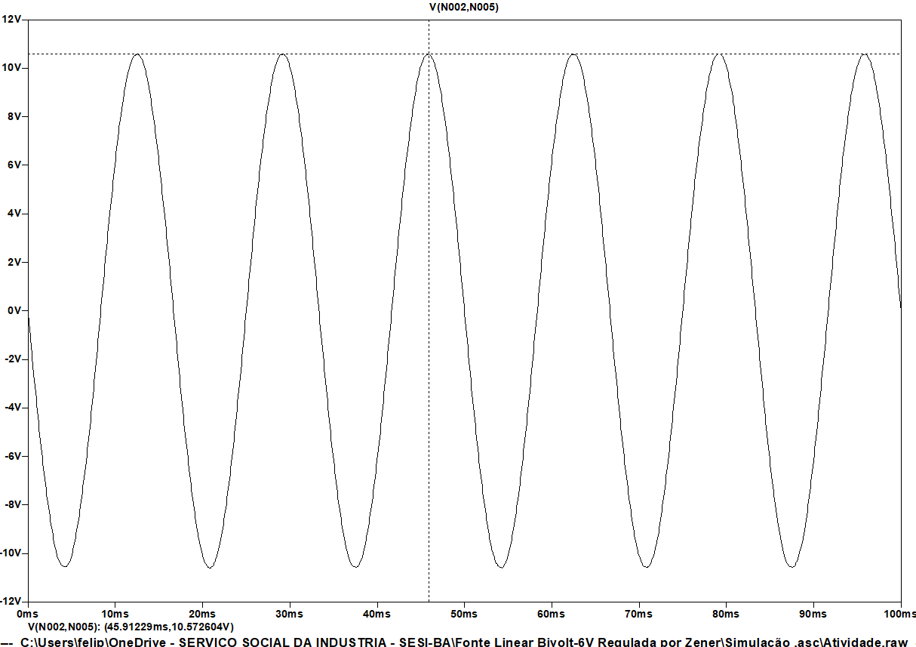
Figura 2: Gráfico da tensão 110v ou 220v atenuada.

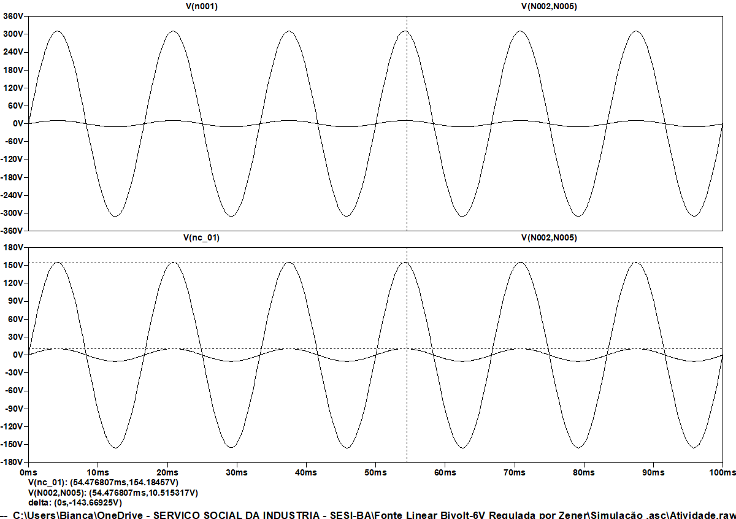
Figura 3: Comparativo dos sinais de tensão do primário para o secundário.

- Retificação

Para a etapa de retificação de onda completa utilizou-se o diodo GI750, seu datasheet encontra-se na figura x. Em decorrência da carga de projeto ser relativamente baixa e o ripple solicitado alto (15% da tensão máxima), necessitou-se dimensionar o retificador de onda completa para a corrente que será conduzida no carregamento do capacitor de filtro. Conforme o fabricante, a queda de tensão em condução direta máxima do diodo para até 6A é 0,9V. É demonstrado no sinal V(n003) após a retificação de onda completa na figura x a queda de 10,59V para 9,21V, variando aproximadamente 1,4V.

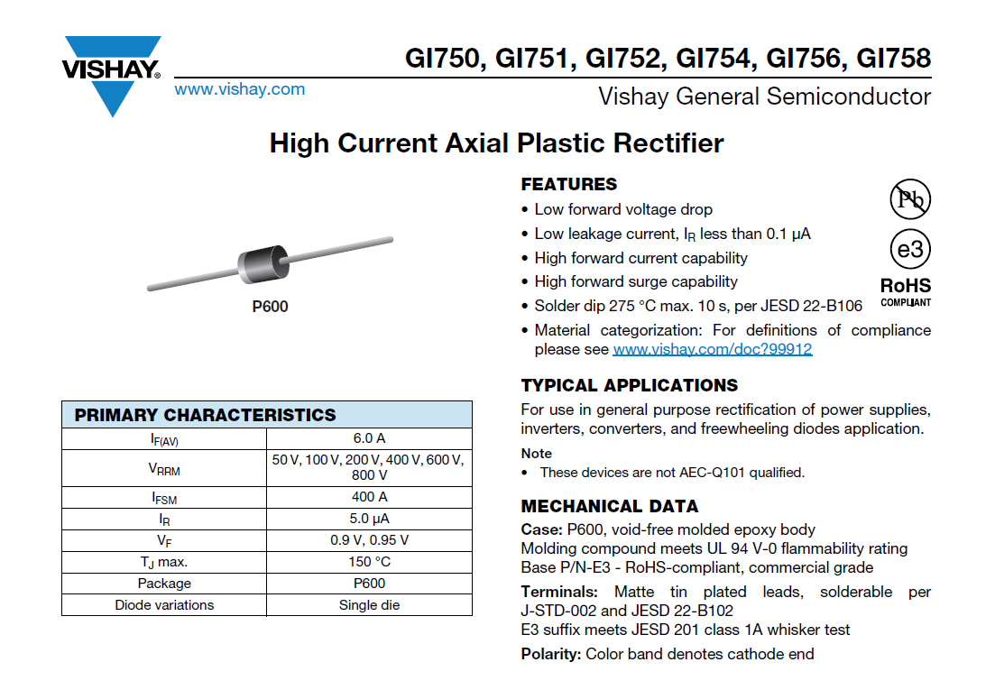
Figura 4: Folha de dados da série GI75X.

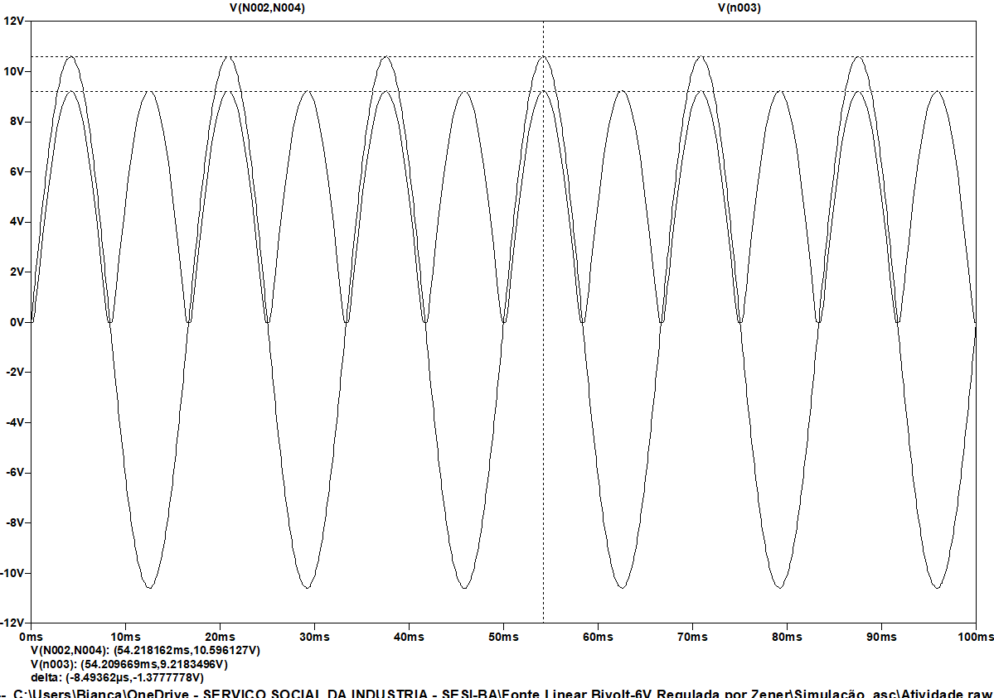

Figura 5: Gráfico dos valores máximos da fonte pulsada contínua retificada V(n003) e da fonte AC atenuada V(N002,N004).

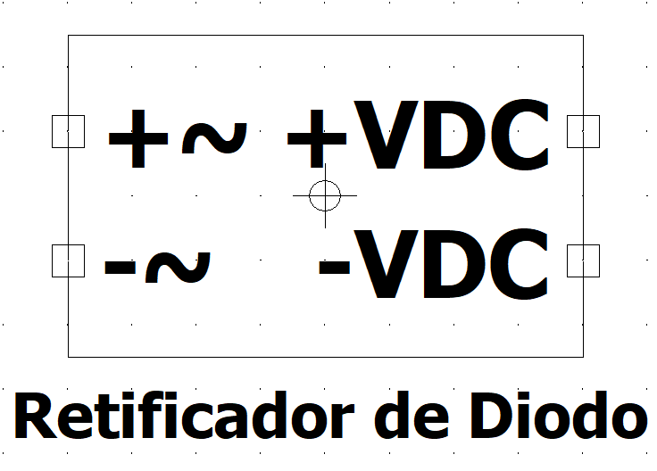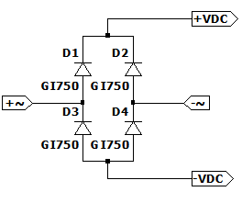
- b)
Figura 6: a) Desenho esquemático do bloco “Retificador de diodo”. b) Montagem do subcircuito de retificação.

Tabela 4: Valores de referência limite da fonte e com as respectivas saídas simuladas.

RMS | V_{max} | Saída do 2ª (pico) | Saída do retificador (pico)
6 V | 8,49 V | 10,59V | 9,21V

- Filtragem

O cálculo do capacitor de ripple deve considerar a resistência da carga, o valor máximo da tensão sobre ela, a frequência da rede e a tensão de ripple, expresso na modelagem a seguir:

$$C=\frac{V_{ripple máx}}{2*f*R*V_{ripple}}$$
Sendo:
f = 60Hz;
R = 50 ohm;
Vripple_max = 9.21V;
Vripple = Vripple_max*0.15, portanto uma tensão de 1.38V

$$C=1,11mF$$
$$C_{comercial}=1,2mF ou 1200uF$$
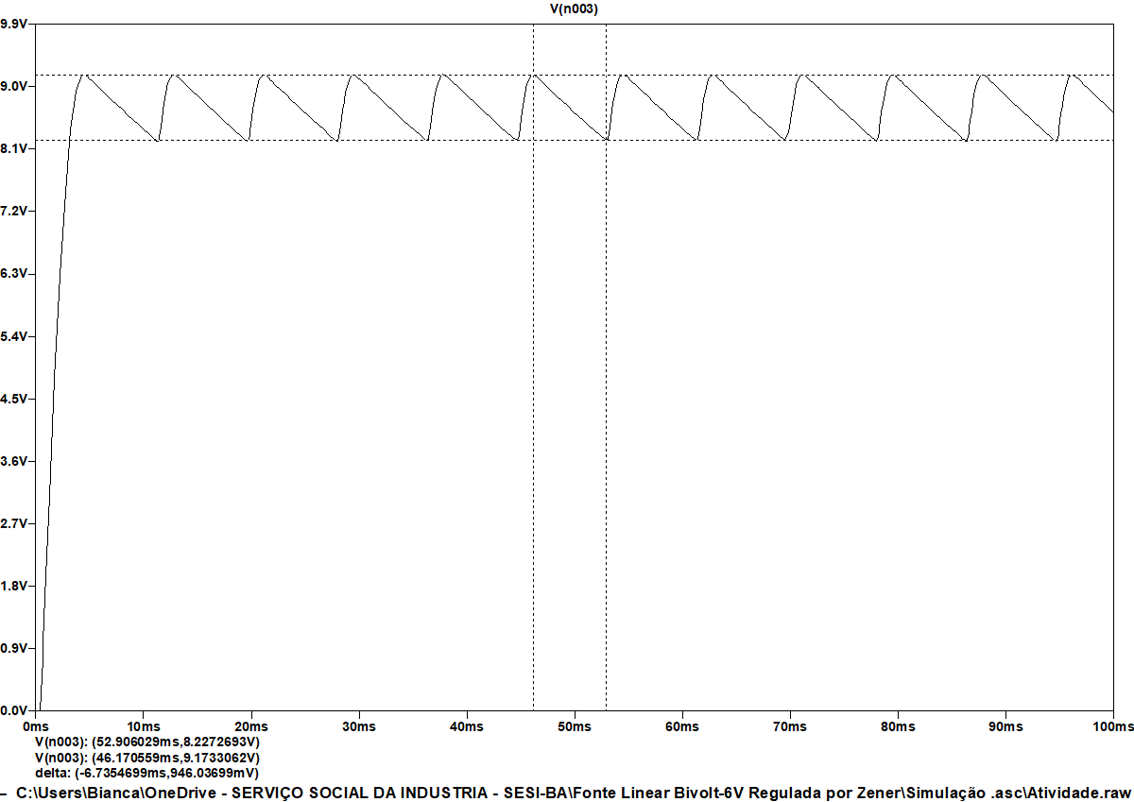

Figura 7: Gráfico dos valores máximos e mínimos da tensão de ripple.

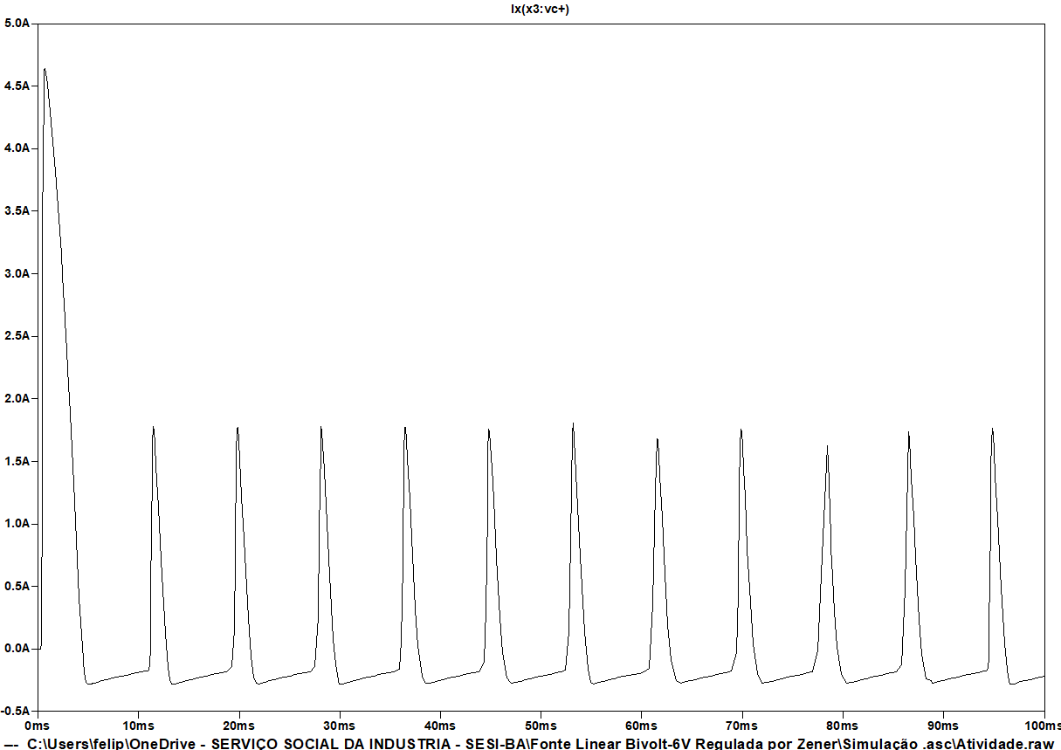

Figura 8: Gráfico de Corrente no capacitor.
- Regulação

A regulação do diodo Zener para a fonte foi realizada com o diodo 3EZ6D2 para uma tensão de 6.2V. Foi necessário considerar uma potência alta para o Zener já que o projeto requer a alimentação de uma carga de alto consumo com alto ripple, portanto, o dimensionamento do consumo da carga previamente é importante para definir bem o quanto de corrente será ofertada ao diodo de regulação. O diodo zener escolhido é especificado pelo fabricante uma potência de 3W e corrente máxima de zener de 435mA (figura x) para regular em uma tensão de 6,2V.
Para análise da regulação utilizou-se de um resistor de 50 ohm na tensão de saída para verificar a corrente máxima consumida pela carga. Analisando para o valor de carga no infinito apenas retirou-se o resistor do circuito, abrindo a malha.

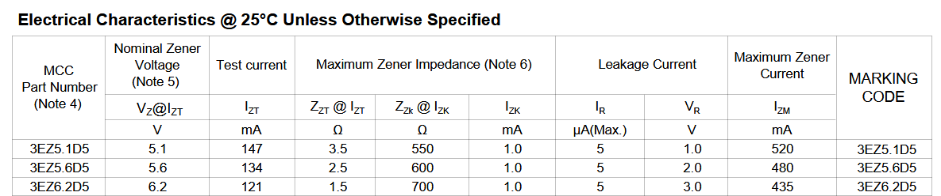

Figura 9: Parâmetros das características elétricas do diodo em sua folha de dados.

% Parâmetros do Zener e carga para Vi e RL variáveis
Iz_max = 0.435 A;
Iz_min = Iz_max*0.1 = 0.0435 A;
Vz = 6.2 V;

Irl_max = Vz/R = 0.124 A;
Irl_min = 0 A;

Rmax = (Vrp_min - Vz)/(Iz_min + Irl_max) = 9.72 ohm
Rmin = (Vrp_max - Vz)/(Iz_max + Irl_min) = 6.92 ohm

Prz = 2*((Vrp_max - Vz)^2)/50 = 0.362W (Potência mínima do resistor de zener)
Escolheu-se o resistor de valor comercial de 8,2 ohm.
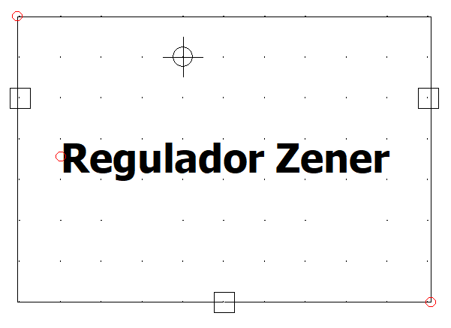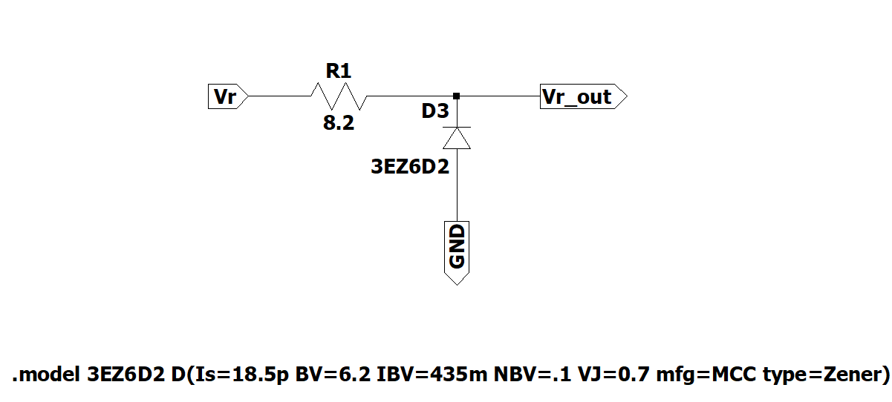
a) b)
Figura 10: a) Desenho esquemático do bloco “Regulador Zener”. b) Montagem do subcircuito de regulação.
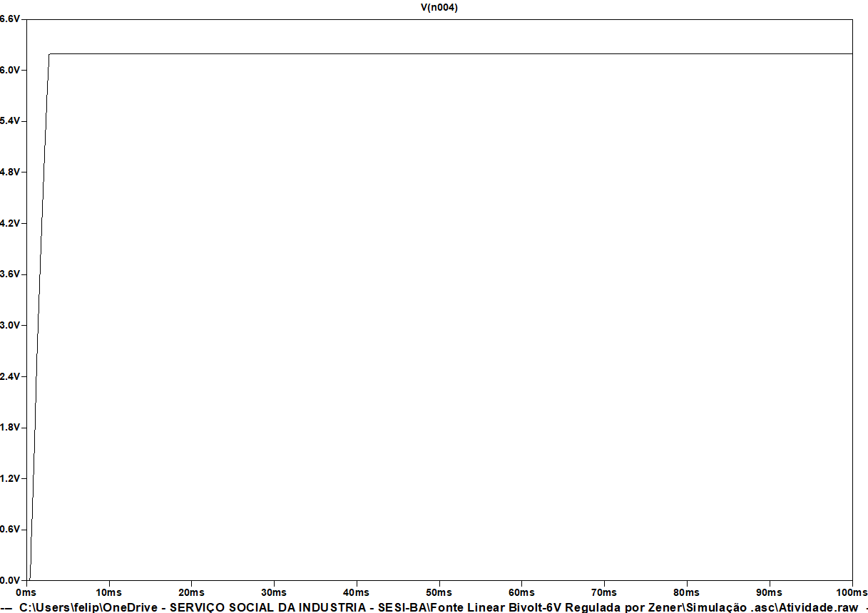
Figura 11: Gráfico da tensão regulada para uma resistência de carga de 50 ohm.
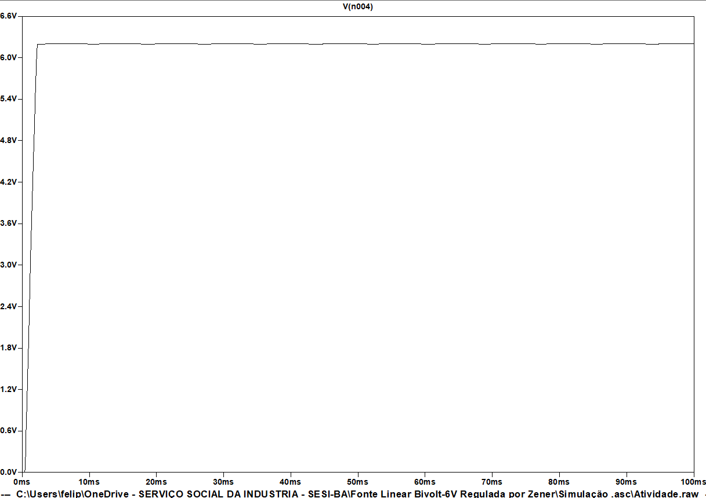
Figura 12: Gráfico da tensão regulada para uma resistência de carga infinita.
A energia total requerida pelo circuito de regulação é definida como o produto da tensão RMS do secundário do Trafo pela corrente máxima do zener, já que é a corrente máxima que o circuito regulador consome.
P_regulaçao = Vrms * Iz_max = 7,5 * 0,435 ≃ 3,26 W
Considerando o circuito completo, é necessário somar a parcela de contribuição do consumo do filtro a partir da sua corrente de pico.
P_filtro = Vrms * Iz_max = 7,5 * 4,5 ≃ 33,75 W, portanto
P_transformador = P_regulaçao + P_filtro ≃ 37 W
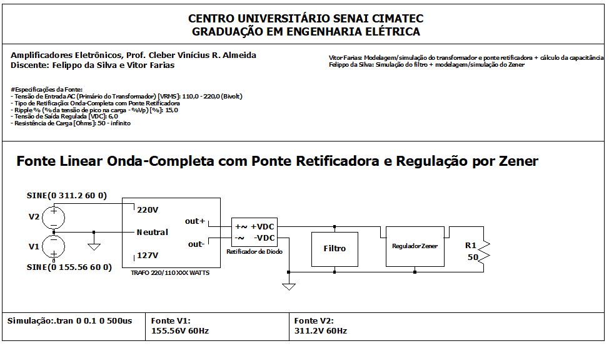
Figura 13: Montagem final do circuito.

https://www.digikey.com.br/pt/products/detail/vishay-general-semiconductor-diodes-division/GI756-E3-54/76471
https://www.digikey.com.br/pt/products/detail/mcc-micro-commercial-components/3EZ6-2D5-TP/17949929

